

##### **Street Fighter 6**

##### Inicio dia 20 de abril – Fim TBA

##### Jogado por redofatiav

##### Duração aproximada até ao momento: 01h41



##### Abril 2025

Índice

Street Fighter 6 1

20 de abril de 2025 1

20 de abril de 2025 3

Notas finais: 4

Tabela de Figuras

Figura 1 Amostra de jogo contra CPU 2

Figura 2 Batalhas que fiquei antes de continuar a ver mais erros meus 4

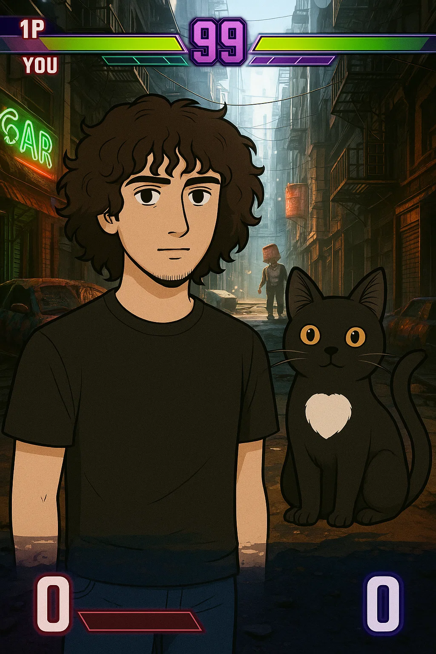

# Street Fighter 6

Nota pessoal até ao momento: 10/10

## 20 de abril de 2025

Duração aproximada: 01h41

### Informações importantes:

* Horas de jogo antes de começar: 160h
* Controlador: Hitbox (tem quase 1 ano na minha mão)
* Rank atual: Silver 3
* Personagem principal: Cammy (sem intenção de mudar)

### Rotina de Treino:

* Treino de combos.
* Jogar modo arcade até sentir que estou a cometer muitos erros.
* Jogar contra bots no modo história, na dificuldade máxima, até conseguir ganhar sem perder para voltar ao online.

### Reflexões Pessoais:

* Após uma pausa longa, sinto que desaprendi bastante, especialmente nos anti-airs.
* Jogar contra a IA mais difícil está a ajudar a recuperar ritmo e reações.
* Voltar a jogar Cammy é confortável, mas sinto que ainda não domino os fundamentos como antes.
* O processo de reaprender tem sido frustrante, mas também motivador. A cada treino sinto pequenos progressos.
* Preciso de continuar a treinar para voltar a saber os básicos do jogo.

### Foto(s) para memória visual:

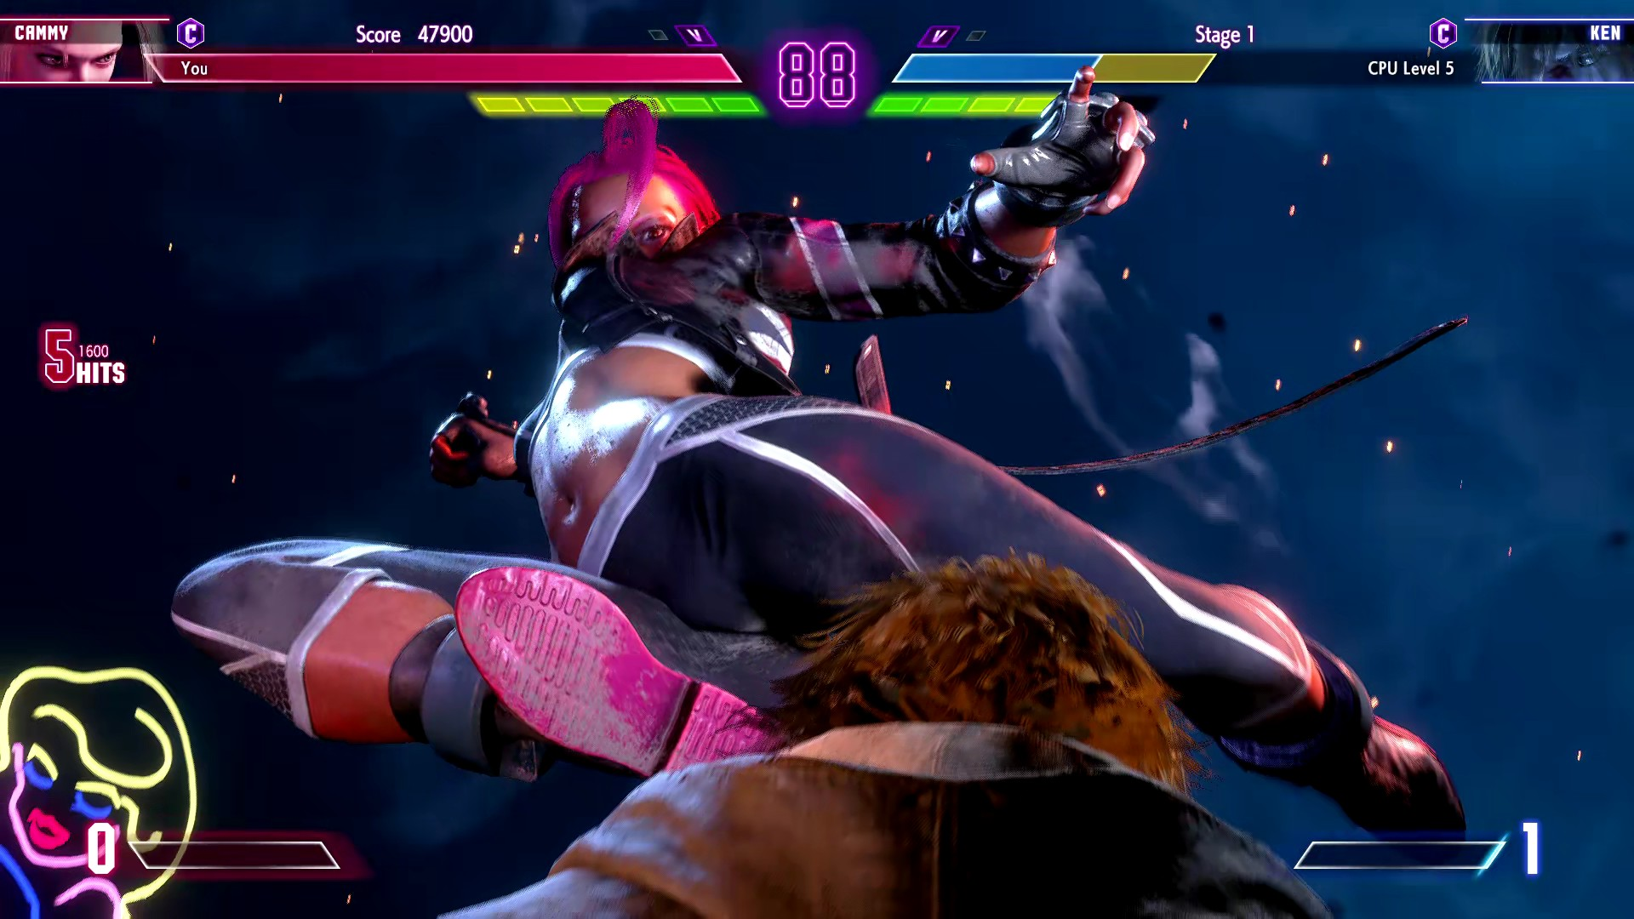

Figura 1 Amostra de jogo contra CPU

## 20 de abril de 2025

Duração aproximada: 02h50

### Informações sobre sessão:

* Ganhei 5 e perdi 8.

### Rotina de Treino:

* Não treinei. Apenas entrei em ranked e fui com o vento.

### Reflexões Pessoais:

Antes de mais, sim valeu a pena trocar Tomb Raider por Street Fighter 6 hoje, era mesmo o que estava a precisar. Tenho quase 3h mas algum tempo foi parado a ver outras coisas para não me fartar rápido do jogo. Fiz combos trials até ao Intermediate 9. Sinto que falho muito os hitconfirms ainda. Às vezes dou punish mas não dou dano. Também levei muitos throws e muitas vezes não sei que fazer em oki. Também levo muitos DI. Há muitas vezes que dou hit que é blocked e mesmo assim dou special o que mostra a falha no hit confirm. Só sei 3 combos que são o light para spiral arrow, o 4MP HK FJ MP H Cannon Strike, e o C HP CMP H Spiral Arrow. Reparei que ataco perto com H attacks o que me deixa aberto para DI. Sempre que acerto C MK nunca consigo dar Drive Rush. Nem tudo é mau, ainda consigo dar Super 3 após Spiral Arrow o que é bom para combos. Posso pegar nisso e melhorar a gameplay. O Meaty ainda funciona, mas posso adicionar mais no futuro. Não sei se deva ser mais agressivo ou não de Cammy, sei que não dei um único FJ Cannon Strike. Tenho de começar a reagir a whiffs melhor. Nunca sei que fazer quando acerto overhead. Tenho de perceber o que posso fazer com hit normal, counter hit e punish counter. Falho muito o iniciar a pressão, deixo me sempre minus. Vejo que muitas vezes que salto nunca dou Cannon Strike. Tenho um padrão que é saltar sempre quando estou à frente do adversário em oki. Fiquei no combate com o Ryu. Mas sinceramente já vi uma batalha antes e tenho a dizer que do que sei não tinha nada a adicionar. Levo muitos overheads de jump ins. Vi um shimmy meu que depois dei whiff. Agora que estou a ver com outros olhos, repitro muitas vezes os mesmos ataques. Sempre que salto com alguém levo dano. E reparo que não tenho calma para reagir e punir o adversário, só estou a focar em mandar random shit para ver se cola. Para o final já só dava DI à toa. Toda a vez que ela se levanta eu salto, tenho de parar com isso. Vejo que dou Spiral Arrow safe em neutral. Reparei que quando ganho corner chego me para trás e depois dou Spin Knuckle e perco o corner. Joguei contra uma Cammy que fez HP HK Spiral Arrow.

### Aspetos a melhorar:

* Melhorar a consistência a dar combos e melhorar a consistência a dar drive rush.
* Melhorar hitconfirm.
* Transformar punish em dano.
* Trown tech.
* Melhorar o oki.
* Melhorar reflexos DI.
* Melhorar o neutral.
* Melhorar consistência de Drive Rush após hit confirm.
* Melhorar punish a whiffs.
* Melhorar follow up de overhead.
* Estudar melhor hit normal, counter hit e punish counter.
* Perceber melhor como me aproximar do inimigo.
* Melhorar o FJ Cannon Strike.
* Posso treinar os meus shimmies.
* Melhorar variabilidade.
* Treinar reação de saltar junto com adversário.
* Perceber melhor o Spin Knuckle melhor porque acho que às vezes acerto com plus outras minus.

### Aspetos que estou a ser consistente, mas que posso adicionar mais conteúdo no futuro

* Adicionar mais combos após Spiral Arrow Super 3.
* Procurar mais meaties.
* Continuar a dar Spiral Arrow safe.

### Foto(s) para memória visual:

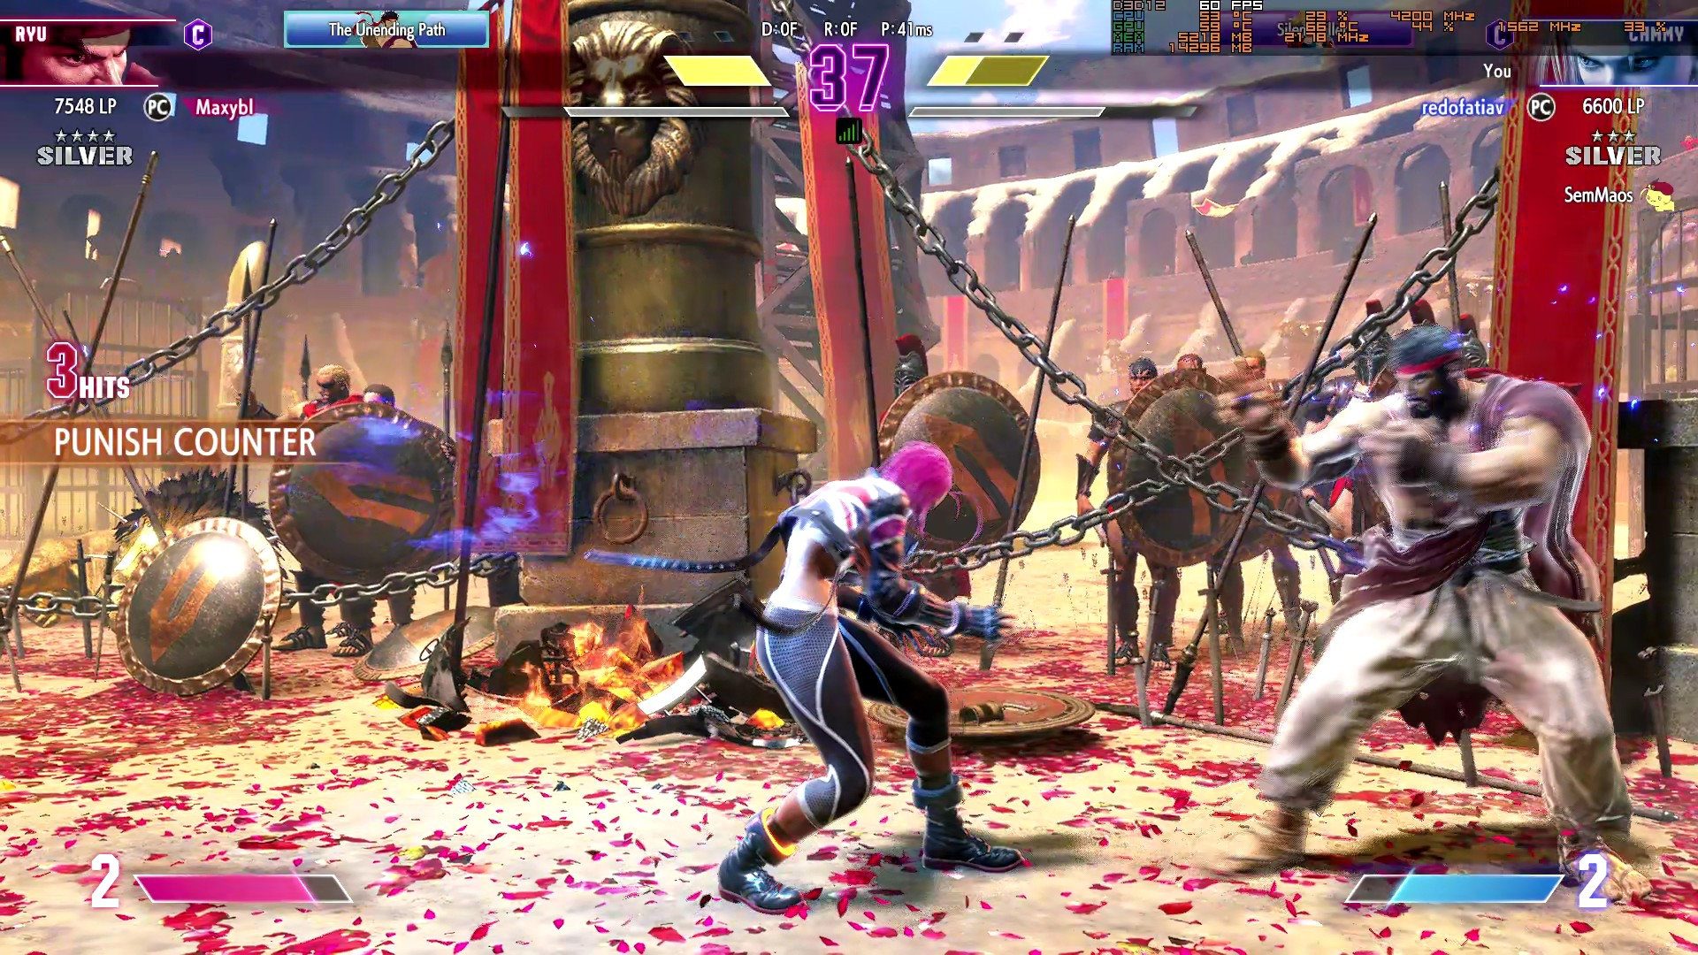

Figura 2 Batalhas que fiquei antes de continuar a ver mais erros meus

Vai ser a última vez que faço tantos matches e não venho tirar pontos fracos e vou dar lab. A partir de hoje faço 3 e depois lab do que fiz mal.

# Notas finais:

* As imagens da pessoa e do gato foram geradas por AI (ChatGPT a simples e as restantes Sora);
* Todos os screenshots foram tirados de gameplays guardadas pela Steam.